2023年度

大竹县杨家中心卫生院

单位决算

目录

公开时间：2024年10月18日

1. 单位概况……………………………………………………………………………..……...…4

一、主要职责………………………………………………………………………….....………...…4

二、机构设置………………………………………………………………………….....………...…4

第二部分 2023年度单位决算情况说明 ………………………….....………….........................5

一、收入支出决算总体情况说明………………………….....…............................……...…5

二、收入决算情况说明………………………….....………................................................…5

三、支出决算情况说明………………………….....………................................................…6

四、财政拨款收入支出决算总体情况说明…………………………................………....…7

五、一般公共预算财政拨款支出决算情况说明………………………….....……......….…8

六、一般公共预算财政拨款基本支出决算情况说明………………………….....…….…10

七、财政拨款“三公”经费支出决算情况说明………………………….....……….....…10

八、政府性基金预算支出决算情况说明………………………….....………..................…12

九、国有资本经营预算支出决算情况说明………………………….....……..............……12

十、其他重要事项的情况说明………………………….....………...................................…12

第三部分 名词解释………………………….....……...........................................................……13

第四部分 附件………………………….....………....................................................................…15

第五部分 附表………………………….....……...................................................................….…21

一、收入支出决算总表………………………….....………..............................................…21

二、收入决算表………………………….....……….........................................................….21

三、支出决算表………………………….....………..........................................................…21

四、财政拨款收入支出决算总表………………………….....……............................….…21

五、财政拨款支出决算明细表………………………….....…….................................……21

六、一般公共预算财政拨款支出决算表………………………….....………................…21

七、一般公共预算财政拨款支出决算明细表………………………….....………........…21

八、一般公共预算财政拨款基本支出决算明细表………………………….....……...…21

九、一般公共预算财政拨款项目支出决算表………………………….....…….........……21

十、政府性基金预算财政拨款收入支出决算表………………………….....…….....……21

十一、国有资本经营预算财政拨款收入支出决算表………………………….....………21

十二、国有资本经营预算财政拨款支出决算表………………………….....………….....21

十三、财政拨款“三公”经费支出决算表………………………….....………….............21

# 第一部分 单位概况

## 主要职责

为人民身体健康提供医疗与保健服务。常见病多发病护理、预防保健、卫生人员培训、卫生监督与卫生信息管理。

## 机构设置

大竹县杨家中心卫生院下属二级预算单位0个，其中行政事业单位0个，参照给我一份管理的事业单位0个，其他事业单位0个。

纳入大竹县杨家中心卫生院2023年度部门决算编制范围的二级预算单位包括：无。

# 第二部分 2023年度单位决算情况说明

1. 收入支出决算总体情况说明

2023年度收、支总计均为**2300.58**万元。与2022年度相比，收、支总计各增加463.61万元，增长25.24%。主要变动原因是财政拨款收入254.56万元，比2022年增加254.56万元，事业收入1801.09万元，比2022年增加208.79万元；基本支出2179.9万元，比2022年增加587.6万元；年末结转和结余120.68万元，比2022年减少123.99万元。

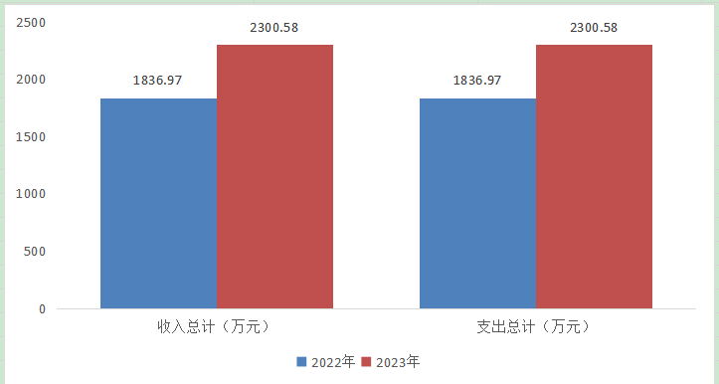

1. 收入决算情况说明

2023年度本年收入合计**2055.91**万元，其中：一般公共预算财政拨款收入**254.56**万元，占**12.38%**；政府性基金预算财政

拨款收入**0**万元，占**0**%；国有资本经营预算财政拨款收入**0**万元，占**0**%；上级补助收入**0**万元，占0%；事业收入**1801.09**万元，占**87.6**%；经营收入**0**万元，占**0**%；附属单位上缴收入**0**万元，占**0**%；其他收入**0.26**万元，占**0.01**%

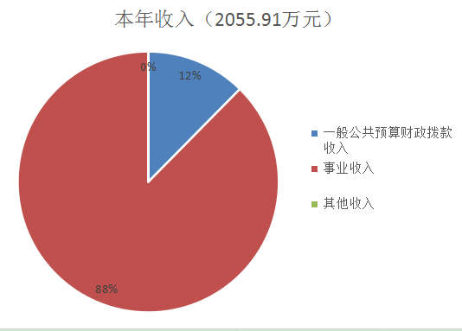

1. 支出决算情况说明

2023年度本年支出合计**2179.9**万元，其中：基本支出**2179.9**万元，占**100**%；项目支出**0**万元，占**0**%；上缴上级支出**0**万元，占**0**%；经营支出**0**万元，占**0**%；对附属单位补助支出**0**万元，占**0**%。

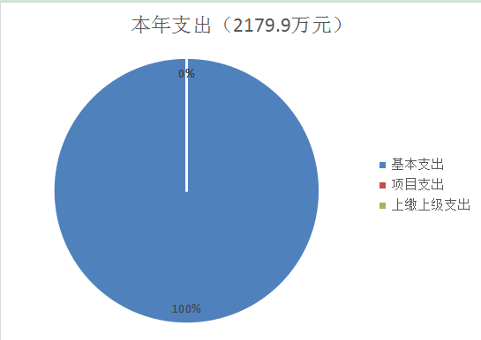

四、财政拨款收入支出决算总体情况说明

2023年度财政拨款收、支总计均为**254.56**万元。与2022年度相比，财政拨款收、支总计各增加254.56万元，增长100%。主要变动原因是2022年一般公共预算财政拨款收入由大竹县卫生健康局统一上报。

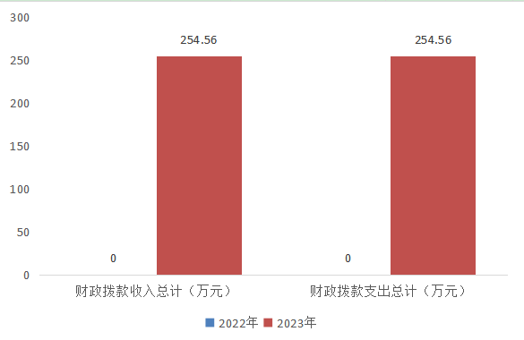



五、**一**般公共预算财政拨款支出决算情况说明

**（一）一般公共预算财政拨款支出决算总体情况**

2023年度一般公共预算财政拨款支出**254.56**万元，占本年支出合计的**11.67**%。与2022年度相比，一般公共预算财政拨款支出增加254.56万元，增长100%。主要变动原因是一般公共预算财政拨款支出由大竹县卫生健康局统一上报。

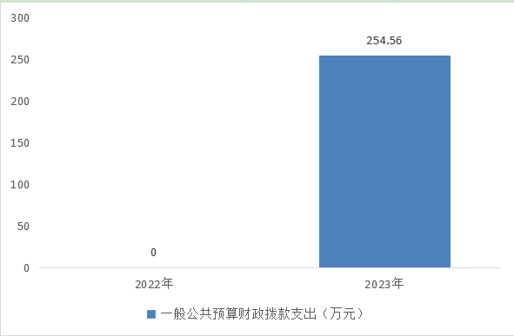

**（二）一般公共预算财政拨款支出决算结构情况**

2023年度一般公共预算财政拨款支出**254.56**万元，主要用于以下方面:**社会保障和就业支出**23.87万元，占9.38%；**卫生健康支出**230.69万元，占90.62%。

**（三）一般公共预算财政拨款支出决算具体情况**

**2023年度一般公共预算支出决算数为254.56**，**完成预算100%。其中：**

**1.社会保障和就业（208）行政事业单位养老支出（05）其他行政事业单位养老支出（99）: 支出决算为23.87万元，完成预算100%。**

**2.卫生健康支出（210）基层医疗卫生机构（03）乡镇卫生院（02）:支出决算为230.69万元，完成预算100%。**

六**、一**般公共预算财政拨款基本支出决算情况说明

2023年度一般公共预算财政拨款基本支出**254.56**万元，其中：

人员经费**254.56**万元，主要包括：基本工资87.7万元、津贴补贴15.84万元、绩效工资73.19万元、其他工资福利支出53.96万元、生活补助23.87万元。  
　　公用经费**0**万元。

七、财政拨款“三公”经费支出决算情况说明

**（一）“三公”经费财政拨款支出决算总体情况说明**

2023年度“三公”经费财政拨款支出决算为**0**万元，完成预算**100**%，与上年度相比无变化。

**（二）“三公”经费财政拨款支出决算具体情况说明**

2023年度“三公”经费财政拨款支出决算中，因公出国（境）费支出决算**0**万元，占**0**%；公务用车购置及运行维护费支出决算**0**万元，占**0**%；公务接待费支出决算**0**万元，占**0**%。具体情况如下：

**1.因公出国（境）经费支出0**万元，**完成预算100%。**全年安排因公出国（境）团组**0**次，出国（境）**0**人。因公出国（境）支出决算与2022年相比无变化。

**2.公务用车购置及运行维护费支出0**万元,**完成预算100%。**公务用车购置及运行维护费支出决算与2022年相比无变化。

其中：**公务用车购置支出0**万元。

**公务用车运行维护费支出0**万元。

**3.公务接待费支出0**万元，**完成预算100%。**公务接待费支出决算与2022年度相比无变化。其中：

**国内公务接待支出0**万元。

**外事接待支出0**万元。

八、政府性基金预算支出决算情况说明

2023年度政府性基金预算财政拨款支出**0**万元。

1. 国有资本经营预算支出决算情况说明

2023年度国有资本经营预算财政拨款支出**0**万元。

1. 其他重要事项的情况说明

**（一）机关运行经费支出情况**

我单位是公益1类事业单位，无机关运行经费。

**（二）政府采购支出情况**

2023年度，**大竹县杨家中心卫生院**政府采购支出总额**0**万元。

**（三）国有资产占有使用情况**

截至2023年12月31日，**大竹县杨家中心卫生院**共有车辆**1**辆，其中：其他用车1辆，其他用车主要是用于救护病人。单价100万元以上设备（不含车辆）**0**台（套）。

**（四）预算绩效管理情况**

根据预算绩效管理要求，本单位在2023年度预算编制阶段，组织对县级单位在编在职人员经费（事业）等7个项目开展了预算事前绩效评估，对7个项目编制了绩效目标，预算执行过程中，选取7个项目开展绩效监控，组织对7个项目开展绩效自评，绩效自评表详见第四部分附件。

1. 名词解释

1.财政拨款收入：指单位从同级财政部门取得的财政预算资金。

2.事业收入：指事业单位开展专业业务活动及辅助活动取得的收入。

3.其他收入：指单位取得的除上述收入以外的各项收入。主要是利息收入、疫苗收入等。

4.使用非财政拨款结余（含专用结余）：指事业单位使用以前年度积累的非财政拨款结余弥补当年收支差额的金额。

5.年初结转和结余：指以前年度尚未完成、结转到本年按有关规定继续使用的资金。

6.年末结转和结余：指单位按有关规定结转到下年或以后年度继续使用的资金。

7.社会保障和就业支出（208）**行政事业单位养老支出（05）机关事业单位基本养老保险缴费支出（05）: 指在职人员工伤保险基本养老保险缴费等支出。**

8.社会保障和就业支出（208）**行政事业单位养老支出（05）其他行政事业单位养老支出（99）: 指退休人员生活补助等支出。**

9.卫生健康支出（210）基层医疗卫生机构（03）乡镇卫生院（02）：指本单位在职人员经费、公用经费等支出。

10.卫生健康支出（210）行政事业单位医疗（11）事业单位医疗（02）：指在职人员医疗保险支出。

11.住房保障支出（221）住房改革支出（02）住房公积金（01）：指在职人员住房公积金支出。

12.基本支出：指为保障机构正常运转、完成日常工作任务而发生的人员支出和公用支出。

13.项目支出：指在基本支出之外为完成特定行政任务和事业发展目标所发生的支出。

14.经营支出：指事业单位在专业业务活动及其辅助活动之外开展非独立核算经营活动发生的支出。

15.“三公”经费：指单位用财政拨款安排的因公出国（境）费、公务用车购置及运行费和公务接待费。其中，因公出国（境）费反映单位公务出国（境）的国际旅费、国外城市间交通费、住宿费、伙食费、培训费、公杂费等支出；公务用车购置及运行费反映单位公务用车车辆购置支出（含车辆购置税）及租用费、燃料费、维修费、过路过桥费、保险费等支出；公务接待费反映按规定开支的各类公务接待（含外宾接待）支出。

第四部分 附件

部门预算项目支出绩效自评表（2023年度）

|  |  |  |  |  |  |  |  |  |  |  |
| --- | --- | --- | --- | --- | --- | --- | --- | --- | --- | --- |
| **部门预算项目支出绩效自评表（2023年度）** | | | | | | | | | | |
| 项目名称 | | 51172421R000000067491-离退休人员经费（大竹） | | | | | | | | |
| 主管部门 | | 大竹县卫生健康局部门 | | | | | 实施单位 （盖章） | 大竹县杨家中心卫生院 | | |
| 项目基本情况 | 1.项目年度目标完成情况 | 项目年度目标 | | | | | 年度目标完成情况 | | | |
| 严格执行相关政策，保障工资及时、足额发放或社保及时、足额缴纳，预算编制科学合理，减少结余资金。 | | | | | 对离退休人员的生活补贴已及时、足额发放到位 | | | |
| 2.项目实施内容及过程概述 |  | | | | | | | | |
| 预算执行情况（10分） | 年度预算数（万元） | 年初预算 | 调整后预算数 | 预算执行数 | | | 预算执行率 | 权重 | 得分 | 原因 |
| 总额 | 23.87 | 23.87 | 23.87 | | | 100.00% | 10 |  |  |
| 其中：财政资金 | 23.87 | 23.87 | 23.87 | | | 100.00% | / | / |
| 财政专户管理资金 | 0.00 | 0.00 | 0.00 | | | 0.00% | / | / |
| 单位资金 | 0.00 | 0.00 | 0.00 | | | 0.00% | / | / |
| 其他资金 |  |  |  | | |  | / | / |
| 绩效指标（90分） | 一级指标 | 二级指标 | 三级指标 | 指标性质 | 指标值 | 度量单位 | 完成值 | 权重 | 得分 | 未完成原因分析 |
| 产出指标 | 数量指标 | 发放（缴纳）覆盖率 | ＝ | 100 | % |  | 60 |  |  |
| 效益指标 | 社会效益指标 | 足额保障率（参保率） | ＝ | 100 | % |  | 30 |  |  |
| 合计 | | | | | | | | 100 |  |  |
| 评价结论 | *该项目绩效评价得分100分，严格按照预算及时、足额发放给退休人员。* | | | | | | | | | |
| 存在问题 |  | | | | | | | | | |
| 改进措施 |  | | | | | | | | | |
| 项目负责人： | | | | | 财务负责人： | | | | | |
|  |  |  |  |  |  |  |  |  |  |  |
| **部门预算项目支出绩效自评表（2023年度）** | | | | | | | | | | |
| 项目名称 | | 51172421R000000068124-县级单位在编在职人员经费（事业） | | | | | | | | |
| 主管部门 | | 大竹县卫生健康局部门 | | | | | 实施单位 （盖章） | 大竹县杨家中心卫生院 | | |
| 项目基本情况 | 1.项目年度目标完成情况 | 项目年度目标 | | | | | 年度目标完成情况 | | | |
| 严格执行相关政策，保障工资及时、足额发放或社保及时、足额缴纳，预算编制科学合理，减少结余资金。 | | | | | 已按预算足额及时在职人员工资 | | | |
| 2.项目实施内容及过程概述 |  | | | | | | | | |
| 预算执行情况（10分） | 年度预算数（万元） | 年初预算 | 调整后预算数 | 预算执行数 | | | 预算执行率 | 权重 | 得分 | 原因 |
| 总额 | 250.57 | 230.69 | 230.69 | | | 100.00% | 10 |  |  |
| 其中：财政资金 | 250.57 | 230.69 | 230.69 | | | 100.00% | / | / |
| 财政专户管理资金 | 0.00 | 0.00 | 0.00 | | | 0.00% | / | / |
| 单位资金 | 0.00 | 0.00 | 0.00 | | | 0.00% | / | / |
| 其他资金 |  |  |  | | |  | / | / |
| 绩效指标（90分） | 一级指标 | 二级指标 | 三级指标 | 指标性质 | 指标值 | 度量单位 | 完成值 | 权重 | 得分 | 未完成原因分析 |
| 产出指标 | 数量指标 | 发放（缴纳）覆盖率 | ＝ | 100 | % |  | 60 |  |  |
| 效益指标 | 社会效益指标 | 足额保障率（参保率） | ＝ | 100 | % |  | 30 |  |  |
| 合计 | | | | | | | | 100 |  |  |
| 评价结论 | *该项目绩效评价得分100分，严格按照预算及时、足额发放。* | | | | | | | | | |
| 存在问题 |  | | | | | | | | | |
| 改进措施 |  | | | | | | | | | |
| 项目负责人： | | | | | 财务负责人： | | | | | |
|  |  |  |  |  |  |  |  |  |  |  |
| **部门预算项目支出绩效自评表（2023年度）** | | | | | | | | | | |
| 项目名称 | | 51172423T000007865935-人员经费支出 | | | | | | | | |
| 主管部门 | | 大竹县卫生健康局部门 | | | | | 实施单位 （盖章） | 大竹县杨家中心卫生院 | | |
| 项目基本情况 | 1.项目年度目标完成情况 | 项目年度目标 | | | | | 年度目标完成情况 | | | |
| 严格执行相关政策，保障工资及相关福利待遇 | | | | | 已严格执行相关政策，及时保障工资及相关福利待遇 | | | |
| 2.项目实施内容及过程概述 |  | | | | | | | | |
| 预算执行情况（10分） | 年度预算数（万元） | 年初预算 | 调整后预算数 | 预算执行数 | | | 预算执行率 | 权重 | 得分 | 原因 |
| 总额 | 536.95 | 633.82 | 633.82 | | | 100.00% | 10 |  |  |
| 其中：财政资金 | 0.00 | 0.00 | 0.00 | | | 0.00% | / | / |
| 财政专户管理资金 | 0.00 | 0.00 | 0.00 | | | 0.00% | / | / |
| 单位资金 | 536.95 | 633.82 | 633.82 | | | 100.00% | / | / |
| 其他资金 |  |  |  | | |  | / | / |
| 绩效指标（90分） | 一级指标 | 二级指标 | 三级指标 | 指标性质 | 指标值 | 度量单位 | 完成值 | 权重 | 得分 | 未完成原因分析 |
| 产出指标 | 数量指标 | 发放（缴纳）覆盖率 | ＝ | 100 | % |  | 60 |  |  |
| 效益指标 | 社会效益指标 | 足额保障率（参保率） | ＝ | 100 | % |  | 30 |  |  |
| 合计 | | | | | | | | 100 |  |  |
| 评价结论 | *该项目绩效评价得分100分，严格按照预算及时、足额发放工资、缴纳社保等。* | | | | | | | | | |
| 存在问题 |  | | | | | | | | | |
| 改进措施 |  | | | | | | | | | |
| 项目负责人： | | | | | 财务负责人： | | | | | |
|  |  |  |  |  |  |  |  |  |  |  |
| **部门预算项目支出绩效自评表（2023年度）** | | | | | | | | | | |
| 项目名称 | | 51172423T000007866168-公用经费支出 | | | | | | | | |
| 主管部门 | | 大竹县卫生健康局部门 | | | | | 实施单位 （盖章） | 大竹县杨家中心卫生院 | | |
| 项目基本情况 | 1.项目年度目标完成情况 | 项目年度目标 | | | | | 年度目标完成情况 | | | |
| 用于水、电、气、邮电等日常开支，保障医院正常运转 | | | | | 已严格按照预算支付水、电、气、邮电等日常开支，保障了医院正常运转。 | | | |
| 2.项目实施内容及过程概述 |  | | | | | | | | |
| 预算执行情况（10分） | 年度预算数（万元） | 年初预算 | 调整后预算数 | 预算执行数 | | | 预算执行率 | 权重 | 得分 | 原因 |
| 总额 | 100.00 | 165.11 | 165.11 | | | 100.00% | 10 |  |  |
| 其中：财政资金 | 0.00 | 0.00 | 0.00 | | | 0.00% | / | / |
| 财政专户管理资金 | 0.00 | 0.00 | 0.00 | | | 0.00% | / | / |
| 单位资金 | 100.00 | 165.11 | 165.11 | | | 100.00% | / | / |
| 其他资金 |  |  |  | | |  | / | / |
| 绩效指标（90分） | 一级指标 | 二级指标 | 三级指标 | 指标性质 | 指标值 | 度量单位 | 完成值 | 权重 | 得分 | 未完成原因分析 |
| 产出指标 | 数量指标 | 资金拨付及时率 | ＝ | 100 | % |  | 60 |  |  |
| 效益指标 | 可持续发展指标 | 单位正常运转率 | 定性 | 100 | % |  | 30 |  |  |
| 合计 | | | | | | | | 100 |  |  |
| 评价结论 | *该项目绩效评价得分100分，严格按照预算及时缴纳水、电、气等日常开支，保障了医院正常运转。* | | | | | | | | | |
| 存在问题 |  | | | | | | | | | |
| 改进措施 |  | | | | | | | | | |
| 项目负责人： | | | | | 财务负责人： | | | | | |
|  |  |  |  |  |  |  |  |  |  |  |
| **部门预算项目支出绩效自评表（2023年度）** | | | | | | | | | | |
| 项目名称 | | 51172423T000007866204-药品及材料采购支出 | | | | | | | | |
| 主管部门 | | 大竹县卫生健康局部门 | | | | | 实施单位 （盖章） | 大竹县杨家中心卫生院 | | |
| 项目基本情况 | 1.项目年度目标完成情况 | 项目年度目标 | | | | | 年度目标完成情况 | | | |
| 药品及耗材采购，保障医院正常运转 | | | | | 已按计划支付药品及耗材采购，保障了医院正常运转 | | | |
| 2.项目实施内容及过程概述 |  | | | | | | | | |
| 预算执行情况（10分） | 年度预算数（万元） | 年初预算 | 调整后预算数 | 预算执行数 | | | 预算执行率 | 权重 | 得分 | 原因 |
| 总额 | 700.00 | 642.77 | 642.77 | | | 100.00% | 10 |  |  |
| 其中：财政资金 | 0.00 | 0.00 | 0.00 | | | 0.00% | / | / |
| 财政专户管理资金 | 0.00 | 0.00 | 0.00 | | | 0.00% | / | / |
| 单位资金 | 700.00 | 642.77 | 642.77 | | | 100.00% | / | / |
| 其他资金 |  |  |  | | |  | / | / |
| 绩效指标（90分） | 一级指标 | 二级指标 | 三级指标 | 指标性质 | 指标值 | 度量单位 | 完成值 | 权重 | 得分 | 未完成原因分析 |
| 产出指标 | 质量指标 | 集中采购率 | ＝ | 100 | % |  | 60 |  |  |
| 效益指标 | 经济效益指标 | 单位负率 | 定性 | 100 |  |  | 30 |  |  |
| 合计 | | | | | | | | 100 |  |  |
| 评价结论 | *该项目绩效评价得分100分，严格按照预算支付药品及耗材采购款，保障了医院正常运转。* | | | | | | | | | |
| 存在问题 |  | | | | | | | | | |
| 改进措施 |  | | | | | | | | | |
| 项目负责人： | | | | | 财务负责人： | | | | | |
|  |  |  |  |  |  |  |  |  |  |  |
| **部门预算项目支出绩效自评表（2023年度）** | | | | | | | | | | |
| 项目名称 | | 51172423T000007866271-设备采购支出 | | | | | | | | |
| 主管部门 | | 大竹县卫生健康局部门 | | | | | 实施单位 （盖章） | 大竹县杨家中心卫生院 | | |
| 项目基本情况 | 1.项目年度目标完成情况 | 项目年度目标 | | | | | 年度目标完成情况 | | | |
| 购买电脑等办公设备，麻醉机等医疗设备，保障医院的正常运转 | | | | | 已购买电脑等办公设备，保障医院的正常运转 | | | |
| 2.项目实施内容及过程概述 |  | | | | | | | | |
| 预算执行情况（10分） | 年度预算数（万元） | 年初预算 | 调整后预算数 | 预算执行数 | | | 预算执行率 | 权重 | 得分 | 原因 |
| 总额 | 33.05 | 6.46 | 6.46 | | | 100.00% | 10 |  |  |
| 其中：财政资金 | 0.00 | 0.00 | 0.00 | | | 0.00% | / | / |
| 财政专户管理资金 | 0.00 | 0.00 | 0.00 | | | 0.00% | / | / |
| 单位资金 | 33.05 | 6.46 | 6.46 | | | 100.00% | / | / |
| 其他资金 |  |  |  | | |  | / | / |
| 绩效指标（90分） | 一级指标 | 二级指标 | 三级指标 | 指标性质 | 指标值 | 度量单位 | 完成值 | 权重 | 得分 | 未完成原因分析 |
| 产出指标 | 质量指标 | 采购合格率 | ＝ | 100 | % |  | 60 |  |  |
| 效益指标 | 可持续发展指标 | 办公效率 | 定性 | 100 |  |  | 30 |  |  |
| 合计 | | | | | | | | 100 |  |  |
| 评价结论 | *该项目绩效评价得分100分，严格按照预算购买设备，保障了医院正常运转。* | | | | | | | | | |
| 存在问题 |  | | | | | | | | | |
| 改进措施 |  | | | | | | | | | |
| 项目负责人： | | | | | 财务负责人： | | | | | |
|  |  |  |  |  |  |  |  |  |  |  |
| **部门预算项目支出绩效自评表（2023年度）** | | | | | | | | | | |
| 项目名称 | | 51172423T000007866311-工程及维修支出 | | | | | | | | |
| 主管部门 | | 大竹县卫生健康局部门 | | | | | 实施单位 （盖章） | 大竹县杨家中心卫生院 | | |
| 项目基本情况 | 1.项目年度目标完成情况 | 项目年度目标 | | | | | 年度目标完成情况 | | | |
| 保障医院的就医环境 | | | | | 已严格按照预算执行 | | | |
| 2.项目实施内容及过程概述 |  | | | | | | | | |
| 预算执行情况（10分） | 年度预算数（万元） | 年初预算 | 调整后预算数 | 预算执行数 | | | 预算执行率 | 权重 | 得分 | 原因 |
| 总额 | 30.00 | 19.32 | 19.32 | | | 100.00% | 10 |  |  |
| 其中：财政资金 | 0.00 | 0.00 | 0.00 | | | 0.00% | / | / |
| 财政专户管理资金 | 0.00 | 0.00 | 0.00 | | | 0.00% | / | / |
| 单位资金 | 30.00 | 19.32 | 19.32 | | | 100.00% | / | / |
| 其他资金 |  |  |  | | |  | / | / |
| 绩效指标（90分） | 一级指标 | 二级指标 | 三级指标 | 指标性质 | 指标值 | 度量单位 | 完成值 | 权重 | 得分 | 未完成原因分析 |
| 产出指标 | 数量指标 | 维修（护）及时率 | ＝ | 100 | % |  | 60 |  |  |
| 效益指标 | 可持续发展指标 | 办公场所设备及坏损率 | 定性 | 100 |  |  | 30 |  |  |
| 合计 | | | | | | | | 100 |  |  |
| 评价结论 | *该项目绩效评价得分100分，严格按照预算执行，改善了医院的就医环境。* | | | | | | | | | |
| 存在问题 |  | | | | | | | | | |
| 改进措施 |  | | | | | | | | | |
| 项目负责人： | | | | | 财务负责人： | | | | | |

第五部分 附表

## 一、收入支出决算总表

## 二、收入决算表

## 三、支出决算表

## 四、财政拨款收入支出决算总表

## 五、财政拨款支出决算明细表

## 六、一般公共预算财政拨款支出决算表

## 七、一般公共预算财政拨款支出决算明细表

## 八、一般公共预算财政拨款基本支出决算表

## 九、一般公共预算财政拨款项目支出决算表

## 十、政府性基金预算财政拨款收入支出决算表

## 十一、国有资本经营预算财政拨款收入支出决算表

## 十二、国有资本经营预算财政拨款支出决算表

## 十三、财政拨款“三公”经费支出决算表